Приложение 1
к постановлению
администрации города
от ____________ № __________

«Приложение 5
к постановлению
администрации города
от 30.08.2013 № 434

СХЕМА
размещения рекламных конструкций
по улице Пограничников в Советском районе города Красноярска
Масштаб 1:10000
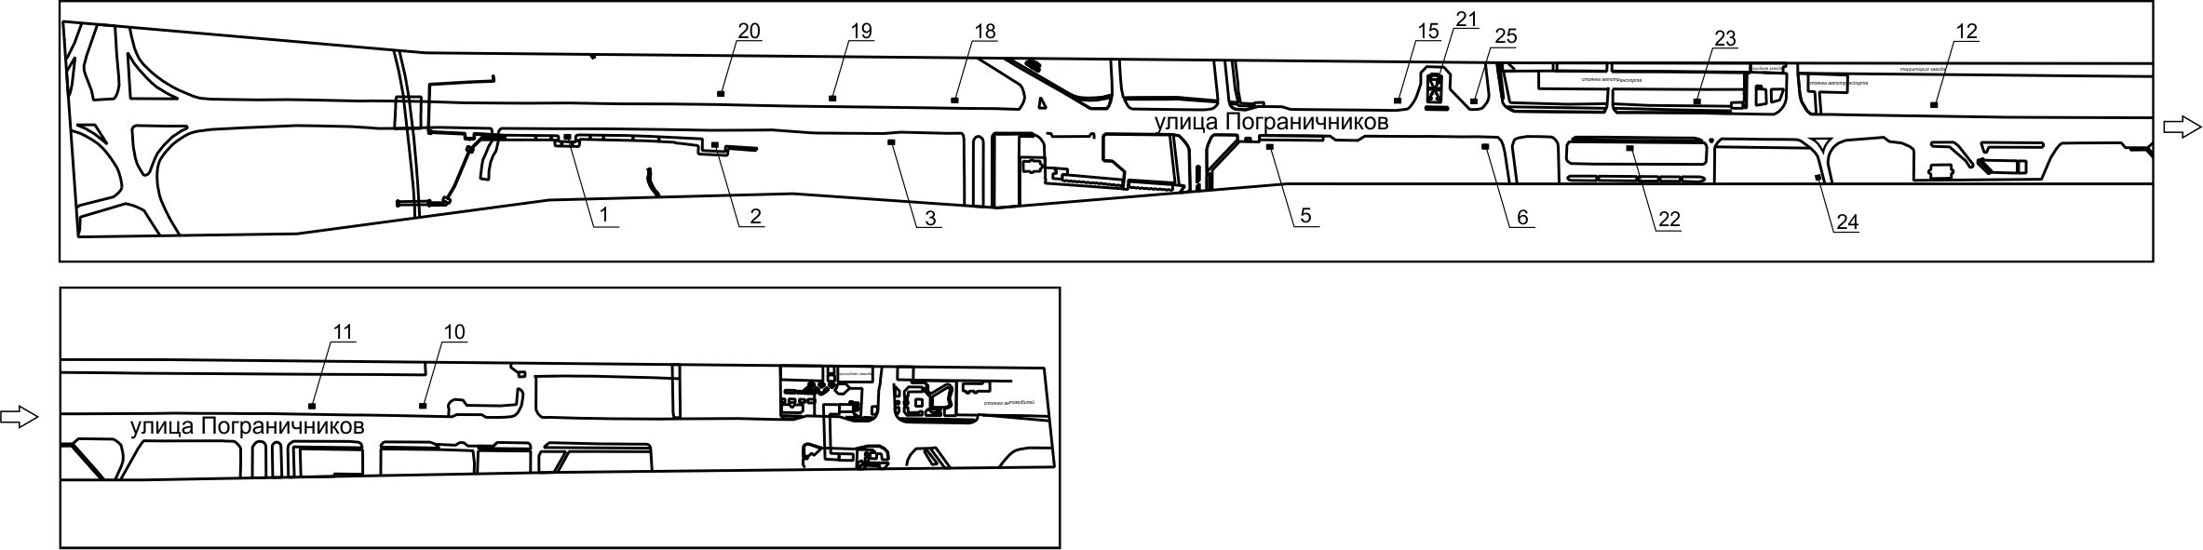

Примечания:

Номер на схеме | Адрес рекламного места | Тип конструкции
1 | Ул. Пограничников, 360 метров до поворота к оздоровительному комплексу «Сокол» по ул. Пограничников, 105 | щитовая конструкция с размером информационного поля 6,0 м x 3,0 м (щит) либо щитовая конструкция  с размером информационного поля 6,0 м x 3,2 м  с автоматической сменой изображения (призматрон)
2 | Ул. Пограничников, 225 метров до поворота к оздоровительному комплексу «Сокол» по ул. Пограничников, 105 | щитовая конструкция с размером информационного поля 6,0 м x 3,0 м (щит) либо щитовая конструкция  с размером информационного поля 6,0 м x 3,2 м  с автоматической сменой изображения (призматрон)
3 | Ул. Пограничников, 65 метров до поворота  к оздоровительному комплексу «Сокол»  по ул. Пограничников, 105 | щитовая конструкция с размером информационного поля 6,0 м x 3,0 м (щит) либо щитовая конструкция  с размером информационного поля 6,0 м x 3,2 м  с автоматической сменой изображения (призматрон)
5 | Ул. Пограничников, до остановки общественного транспорта «Промбаза» | щитовая конструкция с размером информационного поля 6,0 м x 3,0 м (щит) либо щитовая конструкция  с размером информационного поля 6,0 м x 3,2 м  с автоматической сменой изображения (призматрон)
6 | Ул. Пограничников, 101а | рекламная конструкция, выполненная по индивидуальному проекту
10 | Ул. Пограничников, 90 метров от проходной ОАО «КраМЗа» при движении к пр-ту Металлургов | щитовая конструкция с размером информационного поля 6,0 м x 3,0 м (щит) либо щитовая конструкция  с размером информационного поля 6,0 м x 3,2 м  с автоматической сменой изображения (призматрон)
11 | Ул. Пограничников, 190 метров от проходной ОАО «КраМЗа» при движении  к пр-ту Металлургов | щитовая конструкция с размером информационного поля 6,0 м x 3,0 м (щит) либо щитовая конструкция  с размером информационного поля 6,0 м x 3,2 м  с автоматической сменой изображения (призматрон)
12 | Ул. Пограничников, 59, на противоположной стороне дороги | щитовая конструкция с размером информационного поля 6,0 м x 3,0 м (щит) либо щитовая конструкция  с размером информационного поля 6,0 м x 3,2 м  с автоматической сменой изображения (призматрон)
15 | Ул. Пограничников, 50, 30 метров от здания АЗС, при движении к пр-ту Металлургов | щитовая конструкция с размером информационного поля 6,0 м x 3,0 м (щит) либо щитовая конструкция  с размером информационного поля 6,0 м x 3,2 м  с автоматической сменой изображения (призматрон)
18 | ул. Пограничников, 1-я конструкция от пересечения с ул. Башиловской, при движении к пр-ту Металлургов | щитовая конструкция с размером информационного поля 6,0 м x 3,0 м (щит) либо щитовая конструкция  с размером информационного поля 6,0 м x 3,2 м  с автоматической сменой изображения (призматрон)
19 | Ул. Пограничников, 2-я конструкция от пересечения с ул. Башиловской, при движении к пр-ту Металлургов | щитовая конструкция с размером информационного поля 6,0 м x 3,0 м (щит) либо щитовая конструкция  с размером информационного поля 6,0 м x 3,2 м  с автоматической сменой изображения (призматрон)
20 | Ул. Пограничников, 3-я конструкция от пересечения с ул. Башиловской, при движении к пр-ту Металлургов | щитовая конструкция с размером информационного поля 6,0 м x 3,0 м (щит) либо щитовая конструкция  с размером информационного поля 6,0 м x 3,2 м  с автоматической сменой изображения (призматрон)
21 | Ул. Пограничников, 50, справа от кассы АЗС | щитовая конструкция с размером информационного поля 1,2 м x 1,8 м (пилон)
22 | Ул. Пограничников, на противоположной стороне дороги от проходной «КраМЗ» | щитовая конструкция с размером информационного поля 6,0 м x 3,0 м (щит) либо щитовая конструкция  с размером информационного поля 6,0 м x 3,2 м  с автоматической сменой изображения (призматрон)
23 | Ул. Пограничников, за остановкой общественного транспорта «КраМЗ», при движении к пр-ту Металлургов | щитовая конструкция с размером информационного поля 6,0 м x 3,0 м (щит) либо щитовая конструкция  с размером информационного поля 6,0 м x 3,2 м  с автоматической сменой изображения (призматрон)
24 | Ул. Пограничников, проезд к зданию  по ул. Пограничников, 53/1 | рекламная конструкция, выполненная по индивидуальному проекту, размером 1,5 м х 7,0 м
25 | Ул. Пограничников, 50 (АЗС «25 часов») | щитовая конструкция с размером информационного поля 6,0 м x 3,0 м (щит) либо щитовая конструкция  с размером информационного поля 6,0 м x 3,2 м  с автоматической сменой изображения (призматрон)

Сведения о рекламных местах указываются в паспортах рекламных мест.».

